Beschouw de schakeling gegeven in figuur 2. Als de waarde van de weerstand van elke ribbe gelijk is aan R, dan is de weerstand tussen de punten a en h:

- 12R
- (5/6)R
- R
- (3/2)R
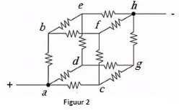

Antwoord: b

Met behulp van de stroomwet van Kirchhoff en de symmetrie in de weerstandsverdeling kun je het volgende plaatje maken:

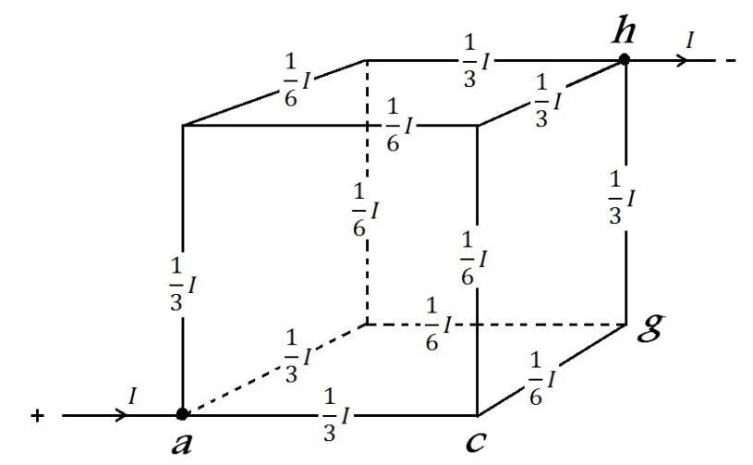

Nu de spanningswet van Kirchhoff toepassen voor een willekeurige weg langs 3 ribben om van a naar h te komen, bijvoorbeeld:

$U_{ah}=U_{ac}{+U}_{cg}{+U}_{gh} → IR_{v}=\frac{1}{3}IR+\frac{1}{6}IR+\frac{1}{3}IR → R_{v}=\frac{5}{6}R$

